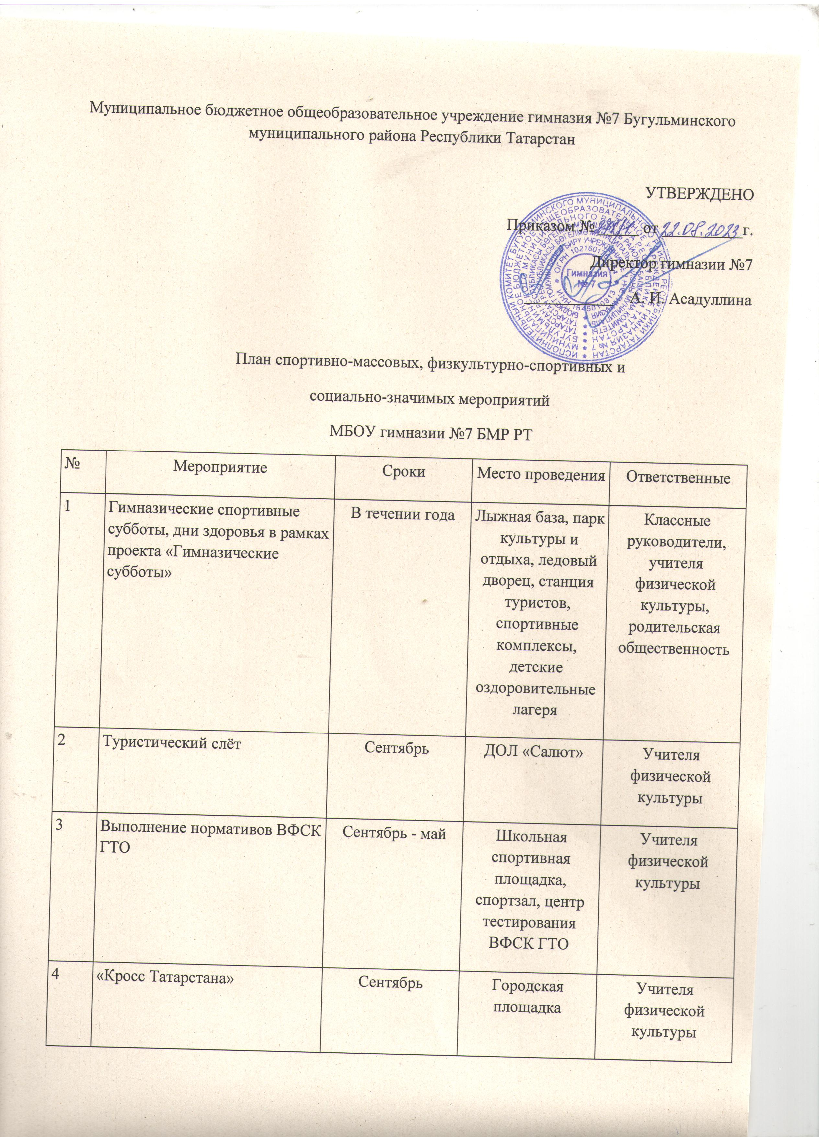

5 | Чемпионат КЭС- баскет | Октябрь -декабрь | Спортивный зал | Учителя физической культуры
6 | Олимпиада по физической культуре среди учащихся 5-6, 7-8, 9-11 классы | Ноябрь - декабрь | Спортивный зал | Учителя физической культуры
7 | Открытие лыжного сезона | Декабрь | Лыжная база | Учителя физической культуры
8 | «Лыжня Татарстана» | Январь | Лыжная база | Учителя физической культуры
9 | ШВЛ | Январь | Спортивный зал | Учителя физической культуры
10 | Шахматный турнир | Февраль | Шахматный клуб | Учителя физической культуры
11 | Первенство школ по лыжным гонкам 5-6 классы | Февраль | Лыжная база | Учителя физической культуры
12 | Президентские игры и президентские состязания | Февраль - апрель | Спортивный зал | Учителя физической культуры
13 | Закрытие лыжного сезона | Март | Лыжная база | Учителя физической культуры
14 | Биатлон | Март | Сокольская СОШ | Учитель ОБЖ
15 | Лёгкоатлетическая эстафета, посвящённая ВОВ | Май | Городская площадка | Учителя физической культуры

